Völkermord der Tito-Partisanen
1944 – 1948
Herausgeber: Österreichische Historiker- und Arbeitsgemeinschaft
für Kärnten und Steiermark, Graz
1990
Link:http://www.read-all-about-it.org/tito-partisanen/banat3.html
Überarbeitet HOG Mramorak, Gerhard Harich

Teil 1: Im Süden des Banats gab es Blutrausch ohne Grenzen
Teil 2: Im Südwesten des Banats wurde wahllos gemordet
Teil 3: Im äußersten Westen des Banats werkte die Hungersmühle

Teil 2: Im Südwesten des Banats wurde wahllos gemordet!
Pantschowa, Brestowatz, Glogau, Kowatschitza, Jakuba

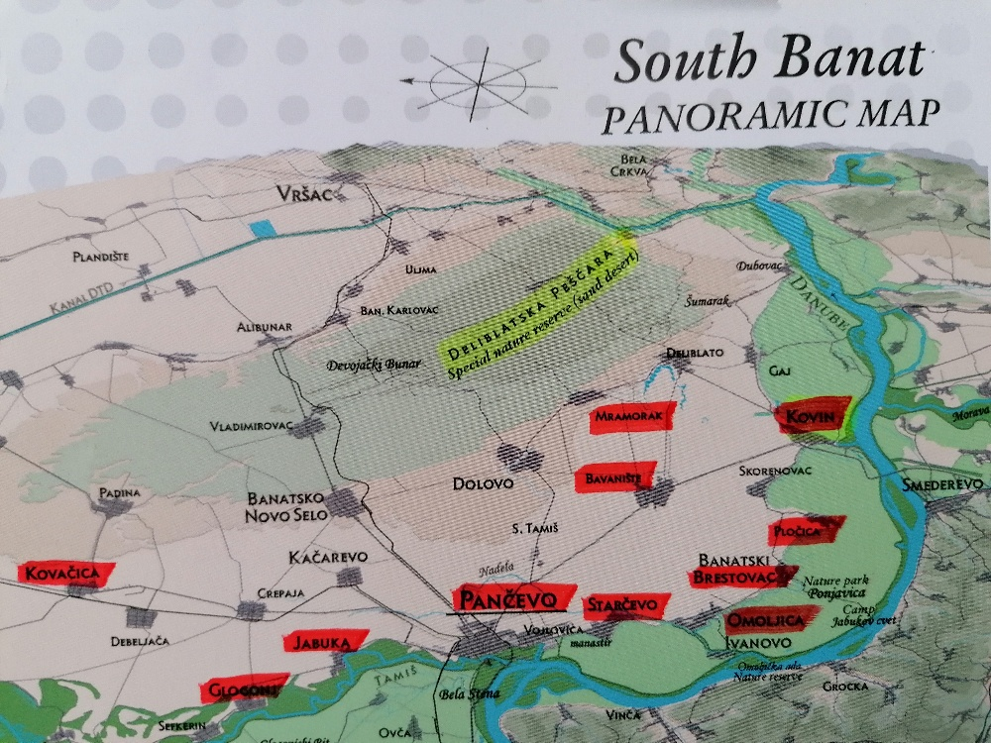

Pantschowa
Die größte Ortschaft im Süden des jugoslawischen Banats ist die an der Mündung des Temeschflusses in die Donau gelegene Stadt Pantschewo (Pancevo). Es ist dies eine der ältesten Siedlungen des Banats. Mit den Deutschen sind auch viele andere Nationalitäten wie Serben, Rumänen, Ungarn, Slowaken und andere hier an der unteren Donau angesiedelt worden und haben durch 200 Jahre in frriedlicher Zusammenarbeit nebeneinander gelebt. Durch ihre angeborene Tüchtigkeit und durch ihren besonderen Fleiß aber sind, obwohl sie unter fremden Regierungen lebten, insbesondere die Deutschen hier zu beachtlichem Wohlstand gelangt. Die Stadt Pantschowa zählte zu Beginn des letzten Krieges über 25.000 Einwohner. Darunter gab es über 12.000 Deutsche. Ihr Ansehen und ihren wirtschaftlichen Aufschwung verdankte die Stadt insbesondere diesen Deutschen. Sie ist zu einem wirtschaftlichen Zentrum geworden, von wo aus früher Hunderte von Donau-Schleppern alljährlich in alle möglichen Länder verladen wurden. Viele Tausende Deutsche lebten und schafften vorbildlich auch in zahlreichen Gemeinden der näheren Umgebung dieser Stadt.
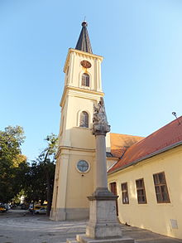
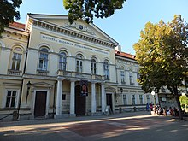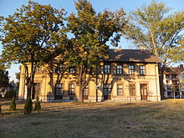
Kath. Kirche 1746/1747 Stadthaus 1833/1834 Alte Bahnstation an der Temeschhof
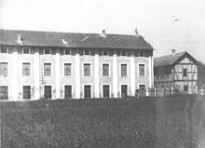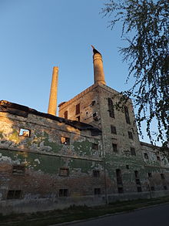
Konzentrationslager Svilara 1941 Industriedenkmal
Weifert Brauerei
In diese Gegenden war die russische Armee bereits in den ersten Tagen des Monats Oktober 1944 eingerückt. Unter ihrem Schutz hatten sogleich kommunistische Partisanen die Macht an sich gerissen, die sogleich ein ungeheuer grausames Regime einführten. Alle, in denen sie Gegner des Kommunismus erblicken zu müssen glaubten, wurden durch sie vernichtet. Nicht nur die Anhänger des serbischen Generals Neditsch, auch die königstreuen Serben, die Tschetnici Drascha Michailowitschs und insbesondere die Deutschen wurden gänzlich ausgerottet. Von den annähernd 40.000 Deutschen von Pantschowa und seiner Umgebung hatten nur einige Tausend das Land verlassen.
Die anderen hatten sich, da sie ein ruhiges Gewissen hatten, nicht gefürchtet.
Sie ahnten nicht, was für ein Schicksal unter dem neuen Regime ihrer harrte. Sie sind alle, nur
weil sie Deutsche waren, vernichtet worden, und heute lebt in dieser Gegend kein einziger Deutscher mehr auf seinem Grund und Boden.
Gleich nach der Übernahme der Macht haben die Partisanen mit der Verhaftung und Liquidierung der angesehensten und wohlhabendsten deutschen Männer begonnen. Die ersten Opfer waren diejenigen, deren Hab und Gut auf die Partisanen eine besondere Anziehungskraft ausübte und in deren volle Häuser wie sich sogleich hineinsetzen wollten. Alle diese Deutschen wurden zuerst in das sogenannte alte Stockhaus, in die dem dortigen Kriegsgerichte angegliederte Strafanstalt, gebracht.
Auch aus den Umgebungsgemeinden brachte man Tausende der angesehensten Deutschen beiderlei Geschlechts hierher, um sie hier dann Tage hindurch grausam zu foltern. Jedes Mal, wenn von irgendwo blutrünstige oder nach sadistischen Quälereien lechzende Partisanen gekommen sind, die sich nach reichlichem Alkoholgenuss austoben oder unschuldige, wehrlose, gefesselte Deutsche umbringen und sterben sehen wollten, wurden aus den überfüllten Räumen der Strafanstalt wahllos einzelne oder ganze Gruppen herausgerufen und grundlos so lange misshandelt, bis sie tot oder die Partisanen selbst satt oder müde geworden waren. Wie in den anderen Gegenden, wurden auch hier die Opfer in den Folterkammern meist zu Boden geworfen, ihnen mit Gewehrkolben von rückwärts Stöße in die Gegend der Nieren versetzt, mit aller Wucht – besonders wenn sie auf dem Rücken lagen – die Rippen gebrochen, mit Revolvern die Zähne eingeschlagen, das Nasenbein zertrümmert, usw. Viele, viele Deutsche sind so einzeln zugrunde gegangen. Erst nach Tagen, nachdem die Partisanen genug gefoltert zu haben glaubten und sie diese Art der Liquidierung nicht mehr reizte, haben sie begonnen, die Deutschen in Gruppen gefesselt aus diesem Lager hinauszutreiben und in Gruppen zu erschießen. Vorher aber mussten sie sich, der Kleider und Wäschebeute wegen, immer nackte ausziehen. Aus diesem Lager sind auf diese Art insgesamt 1.666 Deutsche, meist zur Nachtzeit, gefesselt weggeführt worden und spurlos verschwunden. Meist wurden sie an der Straße, die gegen die Ortschaft Jabuka führt, oder am Flugplatz erschossen. In der Nähe der Stärkefabrik, unweit des Flugplatzes, waren noch 1946 zwölf Hügel zu erkennen. Es sind die Massengräber größerer Gruben, die hier erschossen und eingescharrt wurden. Alle diese Gruppen bestanden aus hundert und mehr Opfern. Viele sind auch in dem Gefängnis gestorben.
Eines der ersten Opfer des neuen, blutigen volksdemokratischen Regimes war hier ein Knabe, und zwar der Schüler Franz Maierhöfer. Eine serbische Frau wollte den Eltern dieses Knaben, mit welchen sie nicht in Freundschaft lebte, ein Leid zufügen. Als die Partisanen die Macht in Pantschowa an sich gerissen hatten, glaubte sie, dies erreichen zu können. Die Eltern selbst hat sie nicht töten lassen, aber sie verlangte von den damals allmächtigen Partisanen, dass man das einzige Kind dieser Leute, den unschuldigen, ahnungslosen Knaben töte. Die Partisanen haben daraufhin tatsächlich das Kind ohne jede andere Veranlassung von den Eltern weggerissen und kurzerhand erschossen. Der erste der in diesem Lager fürchterlich gefoltert worden und später an den Folgen der dabei erlittenen Verletzungen gestorben ist, war der evangelische Senior Wilhelm Kund. Er war, nachdem die Partisanen den deutschen evangelischen Bischof Dr. Philipp Popp, erhängt hatten, der älteste evangelische Priester in Jugoslawien. Ihn haben die Partisanen in einer Zelle der erwähnten, als Lager für die Deutschen eingerichteten Strafanstalt zwei Stunden lang, nur weil er Priester war, misshandelt. Auch er erhielt Kolbenstöße in die Gegend der Nieren. Sie schlugen ihm mit Stöcken ins Gesicht und brachen ihm das Nasenbein. Dann warfen sie ihn zu Boden. Sie sprangen ihm der Reihe nach mit voller Wucht auf den Bauch und brachen ihm drei Rippen. Er war nach dieser Folterung über und über blutig und hatte schwere innere Verletzungen, an deren Folgen er später im Lager starb.
Auch den bekannten deutschen Rechtsanwalt Dr. Hans Leitner hatte man aus Kowatschitza hierher ins Lager gebracht und so lange misshandelt, bis er an den Folgen verstorben ist. Nach und nach brachten die Partisanen immer mehr deutsche Männer und viele angesehene deutschen Frauen der Stadt Pantschowa und Umgebung in diese Lager und nachdem die meisten von ihnen grausame Misshandlungen überstanden hatten, begann man mit Massenerschießungen. Die erste große Erschießung fand am 18. Oktober 1944 statt. An diesem Tage sind, nur um die Zahl der Deutschen zu vermindern, 180 deutsche Männer gefesselt aus dem Lager hinausgeführt und nachdem sie sich hatten nackt ausziehen müssen, an der Straße, die nach Jabuka führt, erschossen worden. Viele Grausamkeiten wurden seitens der serbischen Partisanen und der Zigeuner bei dieser Gelegenheit begangen. Diese Deutschen wurden gruppenweise an das Massengrab herangetrieben oder mussten sich schon gleich in dasselbe nackt hineinlegen und bekamen dann ihre Schüsse. Wer aber zögerte, wurde schwer misshandelt oder nur angeschossen. Der Drechslermeister Anton Geier wurde, als er schon ausgezogen war, von Zigeunern zuerst mit einer Grabschaufel aufgespießt und erst nach einiger Zeit des Leidens, noch lebendig, ins Grab geworfen. Den Uhrmacher Michael Eichert aber töteten die Partisanen bei dieser Gelegenheit auf eine besonders grausame Art, indem sie ihm bei lebendigem Leibe einige Rippen herausschnitten und ihn, bevor sie ihn zu den anderen Deutschen ins Grab gestoßen haben, noch lange leiden ließen.
Auf ähnliche grausame Art wurden am 18. Oktober wieder 180 Deutsche, die ebenfalls gefesselt aus dem Lager hinausgetrieben wurden, erschossen. Am 20. Oktober betrug die Zahl der Opfer sogar 300. Darunter befanden sich auch einige kriegsgefangene deutsche Soldaten. Am 20. Oktobertötete man 30 Männer und eine Frau. So ging es weiter bis Mitte November. Am 09. November ist auch der frühere deutsche Abgeordnete und Rechtsanwalt Dr. Simon Bartmann, obwohl von ihm jedermann wusste, dass er stets ein guter jugoslawischer Patriot und niemals Faschist gewesen ist, in einer Gruppe von 84 Deutschen erschossen worden. Unter diesen Opfern befanden sich auch elf Frauen, ebenso Zahnarzt Dr. Hauber und der Rechtsanwalt Dr. Bartosch. Auch die übrigen waren meist Angehörige der Intelligenzberufe und wohlhabende Leute. Der Vorgang war an diesem Tage der gewesen, dass die Partisanen mit einer Liste von Zelle zu Zelle gingen und die Namen der darauf Verzeichneten vorlasen. Wessen Name vorgelesen wurde, musste aus der Zelle hinaustraten. So versammelten sie im Hof die 84 deutschen Männer und Frauen. Sie wurden sogleich von Partisanen umringt und mit Stöcken und Gewehren geschlagen. Dann fesselten sie sie mit Stricken und Draht aneinander und trieben sie unter ständigen Misshandlungen aus dem Lager hinaus. Auch diese Opfer sind, wie die vor ihnen, nackt an das Massengrab herangetrieben und auf grausame Art umgebracht worden.
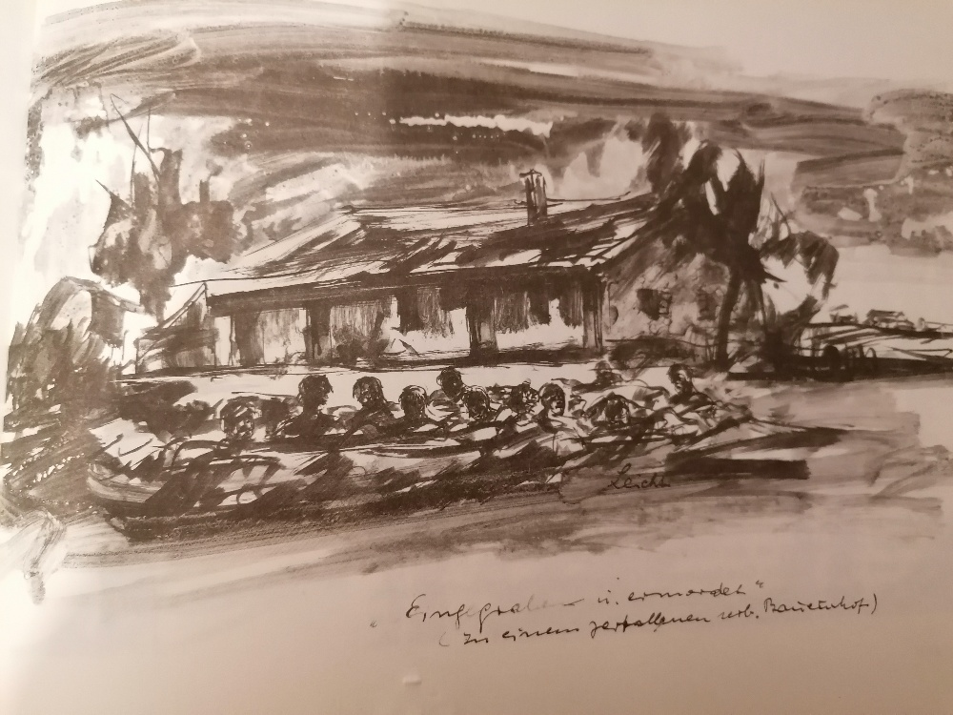
Massengrab – „Weg der Donauschwaben“ Sebastian Leicht, Verlag Passavia Passau
Am 11. November 1944 haben dann die Partisanen auch alle übrigen Deutschen der Stadt Pantschowa – also auch die deutschen Frauen und Kinder – aus ihren Häusern verjagt und in ein Lager getrieben. Alles, was die Deutschen besaßen, mussten sie zurücklassen oder wurde ihnen weggenommen. 3024 von ihnen brachte man in die Ortschaft Brestowatz, wo insgesamt 7000 Menschen im Lager gewesen sind. Dort sind in kurzer Zeit 400 Personen gestorben. Die deutschen Frauen aber wurden von hier aus im Winter auf schwere Zwangsarbeiten getrieben. Auch hier wurden viele Deutsche umgebracht oder schrecklich misshandelt. Gegen 1000 dieser deutschen Mädchen und jungen Frauen aber hat die jugoslawische Regierung Ende 1944 den russischen Truppen ausgeliefert. Von diesen sind sie fortgeschleppt worden und keine einzige von diesen Frauen und Mädchen ist jemals wieder gesund in ihre Heimat zurückgekehrt. Auch aus dem Lager Brestowatz haben die Partisanen gelegentlich selbst Frauen und Mädchen verschleppt. Sie sind derzeit immer noch spurlos verschwunden.
FORTGEHOLT NACH RUSSLAND
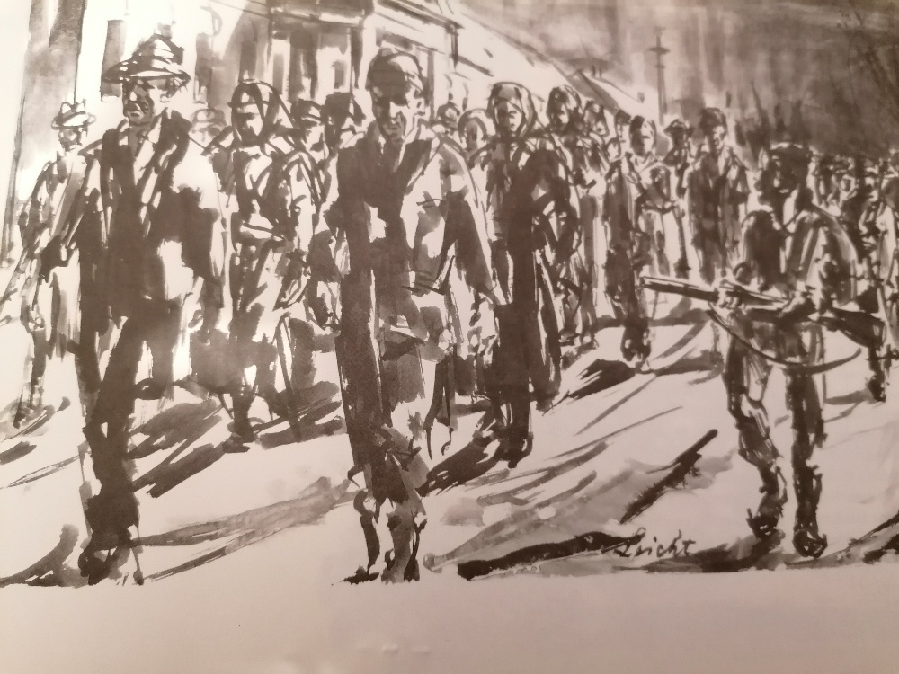
Um Weihnachten 1944 werden sie auch aus dem jugoslawischen Banat fortgeholt. Im Januar 1945 stehen sie zusammengepfercht in den Viehwaggons, manchmal ohne Ofen, ohne Eimer, ohne Abort; manchmal mit einer kleinen Kochgelegenheit in dem rüttelnden Gefährt. In den breiteren russischen Eisenbahnwagen sind sie zu 60 Personen zusammengepfercht. Draußen sind es dreißig Grad Kälte. Und jetzt, wo die mitgebrachten Vorräte aufgezehrt sind, gibt es oft nur einmal Suppe am Tag. Die Rotarmisten haben sie gefilzt, keiner hat seine Uhr retten können.
Endlich sind sie in Charkow. Sie werden verteilt. Im Donjetzbecken ist große Not. In die Bergwerke gehen sie; die Schächte sind oft nur 90 cm hoch, ihre Quartiere müssen sie selbst herrichten. Im Wald arbeiten sie, die Anmarschwege durch den meterhohen Schnee sind lang, manchmal mehr als 7 Kilometer; auch Feldarbeit wird ihnen zugemutet, die kennen sie wenigstens. Im Sommer leiden sie Durst, es ist heiß, und zu den Wanzen und Läusen kommen die Flöhe. Man kann sich ihrer nicht wehren. Einmal im Monat ist Gelegenheit zum Baden, zu fünfzig müssen sie sich auf einmal 25 Waschschüsseln teilen…. Irgendwann zwischen 1947 und 1950 werden sie, die Hälfte die überlebt hat, wie Strandgut des Krieges in Frankfurt an der Oder „an Land gespült“.
Nun beginnt das Suchen nach Vater, Mutter, Geschwistern, ja auch nach den eigenen Kindern. Viele finden niemand mehr, in der Bundesrepublik, in Österreich. Auch das Internationale Rote Kreuz kann Tote nicht mehr lebendig machen …………
(Quelle: „Weg der Donauschwaben v. Sebastian Leicht, Verlag Passavia Passau)

Der Vater eines solchen deutschen Mädchens, Suchi Dominik, hat sich darüber aufgehalten, dass seine Tochter von den Partisanen verschleppt wurde und verschwunden ist. Daraufhin haben ihn die Partisanen zur Strafe fürchterlich gefoltert. Sie hielten ihm eine brennende Kerze unter die Nasenlöcher und unter die herausgestreckte Zunge und zerquetschten ihm die Geschlechtsteile. Aus dem Lager Brestowatz kamen dann im Herbst 1945 3784 Deutsche, meist Frauen und Kinder die aus Pantschowa stammten, in das große Konzentrationslager nach Rudolfsgnad. Dies bedeutete für die Pantschowarer Deutschen ein neues Massen-sterben. Von den 3784 Frauen und Kinder aus Pantschowa bzw. Brestowatz, die im Herbst 1945 nach Rudolfsgnad gebracht worden waren, lebten im Sommer 1946 nur mehr 1884. Mehr als die Hälfte, nämlich 1900, sind in einem einzigen Winter verhungert, bzw. zugrunde gegangen. Aber auch diejenigen Männer und Frauen von Pantschowa, die nicht nach Brestowatz oder Rudolfsgnad verschleppt wurden, sondern im Lager Pantschowa zurückgeblieben waren, wurden weiterhin allmählich vernichtet. Sie wurden, unterernährt, ständig auf schwere Zwangsarbeiten getrieben, und wer sich dabei eine Verletzung zuzog oder erkrankte und arbeitsunfähig wurde, ist von den Partisanen ganz einfach erschlagen oder erschossen worden. Manchmal wurden die Kranken und Arbeitsunfähigen auch in größeren Gruppen liquidiert.
So sind am 11. Dezember 1944 auf einmal gleich 68 kranke Deutsche und die Kriegsinvaliden des ganzen Bezirkes erschossen worden, von denen 32 aus der Gemeinde Brestowatz stammten. Sie wurden deshalb liquidiert, weil man sich von diesen Invaliden wegen ihrer körperlichen Gebrechen auf den Zwangsarbeiten keinen Nutzen mehr versprach. Die billigste Art, diese Leute loszuwerden, bestand in ihrer Erschießung. Auch die Invaliden ruhen an der Straße, die nach Jabuka führt. Viele deutsche Lagerleute wurden aus Pantschowa auf schwere Zwangsarbeiten auch in andere Lager gebracht und dort liquidiert.
Viele schickte man in das Lager nach Semlin, das auf dem sogenannten Ausstellungsgelände für die Deutschen errichtet worden war. Mehrere tausend deutsche Männer und Frauen fanden hier den Tod. Auf die gleiche Art wie in der Stadt Pantschowa selbst, wurden auch die Deutschen in vielen Gemeinden der Umgebung liquidiert, sofern sie nicht schon gleich in den ersten Tagen ins Lager nach Pantschowa gebracht worden waren. Meist waren es die angeseheneren und wohlhabenden Deutschen, die auch hier zuerst umgebracht worden sind. Die anderen kamen später dran. Nur wenige kamen mit dem Leben davon.
Brestowatz
So wie Kathreinfeld war auch Brestowatz ein Ort, wohin die Männer und Frauen gebracht wurden, die in den verschiedenen Lagern krank oder sonst wie arbeitsunfähig geworden waren. Auch von Pantschowa wurden die Kranken nach Brestowatz gebracht. Nicht alle Krankentransporte dürften Brestowatz erreicht haben.
Über einen solchen Transport, der in Brestowatz nie eingetroffen ist berichtet einer, der mit dem Leben noch davongekommen ist, wie folgt:
„Ich war gerade einen Tag in Pantschowa, als mir ein guter Freund riet, mich krank zu melden. Ich würde dann nach Brestowatz gebracht werden und dort nicht die schwere Arbeit wie in Pantschowa zu verrichten haben. Da ich dort gute Bekannte hatte, folgte ich seinem Rat. Ich hatte zwar das Gefühl, dass es, selbst auf die Gefahr schwer arbeiten zu müssen, doch vielleicht besser sein würde in Pantschowa zu bleiben. Ich hatte im Unterbewusstsein das Gefühl, dass bei Massenerschießungen vielleicht doch eher auf Arbeitsfähige als auf Arbeitende zurückgegriffen werden könnte, was auch tatsächlich häufig der Fall war. Dennoch meldete ich mich. Als dann der Transport zusammengestellt wurde, war auf den Wagen für mich kein Platz. Wegen Platzmangels sind noch 83 andere mit mir zurückgeblieben. Am Abend desselben Tages hieß es, es sollen alle die mit dem Transport nicht mitgehen konnten, antreten. Wir wurden aufgefordert, uns die Sache mit Brestowatz zu überlegen. Wer trotz seiner Krankheit doch noch meinte, arbeiten zu können, solle besser bleiben. Als sich so einige zum Bleiben gemeldet hatten, trat auch ich aus, obwohl ich gerne doch nach Brestowatz gegangen wäre. Zwanzig sind insgesamt so in Pantschowa geblieben. Die übrigen wurden – so hieß es zumindest – nach Brestowatz geführt. Sie sind dort nie angekommen. Sie wurden nach Alibunar gebracht und dort in der Nähe des Schlagbaumes erschossen und eingescharrt.“
Das Brestowatzer Internierungslager wurde später aufgelassen und der Rest der Belegschaft nach Rudolfsgnad gebracht. Ein großer Teil der in das Brestowatzer Lager eingewiesenen Arbeitsunfähigen ist dortselbst gestorben, viele sind aber auch getötet worden.
Glogau
In Glogau haben die Partisanen gleich in den ersten Tagen ihrer Herrschaft zahlreiche Männer verhaftet und in Richtung Sefkerin oder Kowatschitza weggeführt. Viele sind unterwegs in ein Feld geführt und dort erschossen worden.
Über das Schicksal eines solchen Transportes berichtet ein Augenzeuge wie folgt:
„Ich wurde in der zweiten Hälfte des Oktobers mit einem Landsmann verhaftet, in das Gemeindehaus geführt und dort eingesperrt. Als wir die Zelle betraten, befanden sich dort bereits sechs ebenfalls verhaftete Männer, die zum Teil bereits übel zugerichtet waren. Einen hatten sie schon die Hand abgeschlagen. Unter ihnen befand sich ein gewisser Anton Glöckner aus St. Georgen und ein Mann aus Ernsthausen, namens Rotten.
Ich wurde mit noch zwei anderen entlassen, die übrigen nach Sefkerin in Marsch gesetzt. Unweit des Ortseinganges hieß der Begleitposten die Männer in ein Sojabohnenfeld gehen und erschoss sie dann mit seiner Maschinenpistole. Einer der Männer namens Bayerle ließ sich geistesgegenwärtig gleich fallen, ohne dass er getroffen worden war und tat so, als wäre er tot. Als er aber merkte, dass sich der Begleitposten seinen Opfern näherte und jedem noch eine Kugel in den Kopf schoss, legte er seinen Oberarm über die Augen, um vielleicht doch nicht als noch lebend erkannt zu werden. Als der Posten zu ihm kam, schoss er ihm ebenfalls in den Kopf.
Doch verletzte der Schuss nur den über den Augen liegenden Arm und die Backen- und Ohrenpartie des Gesichts.
Als der Posten weggegangen war, stand er, um nicht zu verbluten, auf und gedachte, in den Ort zu gehen., sich dort versteckt zu halten und seine Wunden ausheilen zu lassen. Als er das Ende des Ackers erreicht hatte, kam gerade ein Partisan ohne Schusswaffe des Weges, der ihn anhielt und danach fragte, was mit ihm geschehen sei. Er hieß ihn, sich an einen Baum zu setzen und seine Rückkehrabzuwarten. Als auch der Partisane außer Sicht war, raffte er seine letzten Kräfte zusammen und konnte gerade noch rechtzeitig eines der Häuser am Ortsrande erreichen. Er wurde auch aufgenommen und auch vom Arzt heimlich gepflegt. Die vier Toten wurden später an Ort und Stellebegraben. Nach einigen Tagen wurde ich wieder verhaftet und nach Kowatschitza in das dortige OZNA-Gefängnis gebracht.
Am 30. Oktober verhafteten die Partisanen 46 Personen, darunter auch den Ortspfarrer Knappe. Sie wurden gefesselt und an den Abhang eines neben dem Ort liegenden Hügels gebracht. Dort mussten sie sich nackt ausziehen. Auf Intervention einheimischer Serben wurden noch drei von ihnen wieder nach Hause gelassen, die übrigen mit Pfarrer Knappe erschossen. Vorher hatten sie sich noch selbst das Grab schaufeln müssen. Sehr viele Glogauer Männer arbeiteten damals auf dem Flugplatz in Opovo. Eines der Liquidierungs-kommandos, die am 30. Oktober in vielen Banater Gemeinden Deutsche in Massen niedergemetzelten, erschien auch auf den Opovoer Flugplatz und ließ alle antreten. Die aus verschiedenen Gemeinden stammenden Männer wurden einzeln gefragt, was sie seien und jeder, der zur Antwort gab, Deutscher zu sein, wurde gleich zur Seite gestellt und erschossen. Bei dieser Gelegenheit sind nur solche Deutsche mit dem Leben davongekommen, die gut serbisch oder rumänisch sprachen und sich darauf versteiften, keine Deutschen zu sein. Insgesamt sind 183 Männer aus Glogau im Herbst 1944 erschossen worden.
Einen Einblick in die damals im ganzen Banat herrschenden Zustände gewährt die Darstellung eines später aus Groß-Betschkerek geflüchteten Deutschen, der sich dem bei der Räumung des Gebietes von den deutschen Truppen erlassenen Stellungsbefehl dadurch entziehen wollte, dass er sich in der Umgebung von Glogau versteckt hielt. Er wollte dort das Einrücken der russischen Truppen erwarten, um sich auf diese Weise dem Dienst bei den deutschen Truppen zu entziehen und in der Heimat bleiben zu können.
Er erzählt:
„Vom 04. Bis 07. Oktober 1944 hielt ich mich als Zivilist in der Gemeinde Glogau bei Pantschowa versteckt. In meinem Versteck erfuhr ich, dass die Gemeindevertretung Bescheinigungen ausstellt, mit denen man ohne weiteres nach Hause gehen kann. So ging ich 07. Oktober 1944 in das Gemeindehaus Glogau. Da wurde ich ohne jede Frage eingesperrt. Im Kerker befanden sich schon drei ebenfalls eingekerkerte Banater. Am Nachmittag wurden wir zu Fuß nach Sefkerin gebracht, wo wir in einer Schule bereits 12 Männer antrafen. Der Anblick dieser Männer, die in verschiedenen Kauerstellungen ihren wundgeschlagenen Körper eine wohltuende Ruhe angedeihen lassen wollten, war furchtbar. Sie waren seit einigen Tagen hier eingesperrt und jeder rauflustige Zivilist durfte an diesen 12 Opfern seine Wut austoben.

ANGEKETTET !!!
Die Donauschwaben wurden doppelt betrogen: Die Führung des Dritten Reiches nützte ihren Idealismus und ihre Gehorsamsbereitschaft aus, um sie für ihre Zwecke auf den Schlachtfeldern bluten zu lassen. Für die Nachkriegsregime Ungarns, Jugoslawien und zum Teil Rumäniens war dies ein willkommener Vorwand, sie eines kollektiven Landesverrates zu bezichtigen, sie zu verurteilen oder zu vernichten.
Das Bild des zum Tode Verurteilten, der in seinen Ketten liegt, steht für viele. Der Mann in Ketten, Ketten als Zeichen der Unfreiheit, der aufgezwungenen Knechtschaft und Entwürdigung des Menschen!

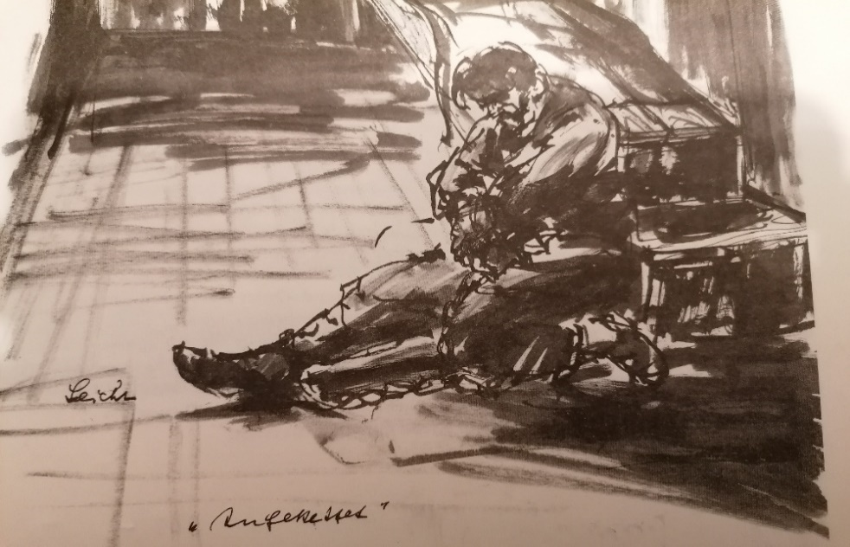

Am 08. Oktober 1944 musste die Zivilbevölkerung Getreide abliefern. Die serbischen Bauern brachten Weizen und Mais und wir mussten die Wagen entladen. Wir trugen die 60 bis 70 kg schweren Säcke vom frühen Morgen bis zum späten Abend und bekamen dafür statt Verpflegung nur grausame Prügel. Jeder Zivilist sowie die Wachmannschaft, die ja auch nur aus Zivilisten bestand, konnten schlagen, so viel und so lange sie wollten.
Einige von uns hatten noch gute Schuhe, die wurden uns ausgezogen. Am 09. Oktober 1944 verrichteten wir die gleiche Arbeit und empfingen noch mehr Prügel als am Vortag. In diesen zwei Tagen erhielten wir einmal 50 Gramm Brot. Abends um sieben Uhr kamen drei bewaffnete Partisanen und forderten fünf Mann von uns auf, mitzukommen. Wir wurden dem etwa 2 Kilometer vom Dorf Sefkerin entfernten Wald geführt. Das Sprechen war uns nicht verboten, die Partisanen folgten uns sehr dicht, damit niemand in der Dunkelheit entkommen konnte. Es wurde uns nichts gesagt, aber das Ziel dieses Marsches war jedem von uns bekannt: Erschießung!
Mein Freund, Johann Schab aus Lazarfeld, und ich sprachen unterwegs miteinander und kamen zur Abmachung, bei der ersten sich bietenden Gelegenheit zu fliehen.
Im Walde angelangt, wurden wir von einem Partisanen, der mit einer Maschinenpistole bewaffnet war, zur Erschießung aufgestellt. Wir mussten Front zur Tiefe des Waldes nehmen. Zwei andere, mit Gewehren bewaffnete Partisanen überwachten die Aufstellung.
Wir versuchten in unserer Todesangst nach dem Grunddieser Entscheidung zu fragen, wurden jedoch schon bei den ersten Worten durch Kolbenhiebe und Stöße zum Schweigen gebracht. Außer Flüchen und Schimpfworten bekamen wir nichts zu hören. So standen wir nun dicht aneinandergepresst zur Erschießung bereit. Als der Partisane mit der Maschinenpistole hinter uns trat, um uns von hinten zu erschießen, stieß mich mein Freund Schab mit der linken Hand an, worauf wir beide davonliefen. In diesem Augenblick krachte auch schon die erste Salve. Ich sah und fühlte beim Wegspringen die links neben mir stehenden Kameradentot zu Boden zu sinken.
Die Partisanen schossen, schrien und liefen wild hinter uns her, jedoch die Dunkelheit und die sehr dichte Stelle des Waldes waren unsere Rettung. Ich lief in der Todesangst und unter Inanspruchnahme meiner letzten Kräfte, was ich konnte. Nach 300 bis 400 Metern brach ich zusammen, von meinem Freund Schab hatte ich keine Spur mehr, er hatte im Wald eine andere Richtung eingeschlagen. Immer noch schossen und schrien die Partisanen. Während ich mich wieder mühsam aufraffte, um weiterzukommen, verstummten die Schüsse und Flüche der Partisanen. Ich stand, am Waldrand angekommen, vor der Temesch. Um mich der Verfolgung durch die Partisanen zu entziehen, schwamm ich ohne lange Überlegung über den Fluss und war dann im Königsdorfer Ried angelangt. Ich verbrachte diese Nacht im Freien, weil ich mich in der Dunkelheit nicht in die Nähe von Häusern wagte, da sich überall Partisanen herumtrieben.“
Kowatschitza
In Kowatschitza befand sich ein Gefängnis der OZNA. Unzählige deutsche Männer wurden aus der ganzen Umgebung nach Kowatschitza in dieses Gefängnis gebracht. Jeden Mittwoch und Samstag fanden Masseneerschie0ungen statt.
Darüber berichtet ein ehemaliger Häftling dieses Gefängnisses folgendes:
„Ich wurde mit noch einem Mann aus Glogau nach Kowatschitza in das dortige Gefängnis der OZNA gebracht. Als wir in die Zelle kamen, lagen dort bereits zwei Männer, die erbärmlich verprügelt worden waren, sich kaum mehr regen konnten und wahrscheinlich auch dann nicht mehr am Leben geblieben wären, wenn sie nicht bei den wöchentlich zweimal stattfindenden Massenerschießungen erschossen worden wären. Tagesüber mussten wir arbeiten. Jeden Mittwoch und Samstag ging abends die Zelle auf, wobei immer einige Männer aus fast jeder Zelle in den Gang geführt und dort gefesselt wurden. Man hat nie mehr was von ihnen gehört oder gesehen, nur ihre Kleider haben wir später beim Aufräumen auf dem Dachboden gesehen.
Jedes Mal, wenn die Männer weggeführt waren, machten wir die Fenster unserer Zellen auf und hörten die Gruppe in Richtung Debeljatscha abziehen. Keine halbe Stunde dauerte es, da hörten wir jedes Mal eine Salve aus Maschinenpistolen und dann eine gewisse Anzahl von Einzelschüssen. Diese Einzelschüsse zählten wir genau. Da viele Häftlinge tagsüber auf Arbeit geführt wurden, wo sie Gelegenheit hatten, miteinander zu reden, wussten wir am Abend immer, wer in der vorhergehenden Nacht alles weggeführt wurde.
Die auf diesem Wege ermittelte Zahl war in der Regel die gleiche, wie die am Abend gezählten Einzelschüsse. Die ausgehobene Gruppe wurde offenkundig zuerst mit Maschinengewehrsalven umgelegt und dann jeder zur Sicherheit auch noch einzeln angeschossen. Die letzte Erschießung hat drei Wochen vor meiner Entlassung stattgefunden.
Damals wurden 29 Männer aus den Zellen geholt und 28 davon auf einem Lastkraftwagen weggeführt. In den fünf Wochen, die während der Zeit, als die Massenerschießungen regelmäßig jeden Mittwoch und Samstag durchgeführt wurden, wurden insgesamt rund 200 Männer grauenvoll erschossen. Der Mann, der mit mir eingeliefert wurde, war schon nach acht Tagen unter den Toten.“
Jakuba
In Jakuba haben die Partisanen noch im Oktober als erste Maßnahme 21 der wohlhabendsten und angesehensten Deutschen, darunter auch den Arzt Dr. Peter Weinz und dessen Frau, verhaftet. Lange Zeit fehlte von diesen jede Spur. Im Jänner erschien eine Kommission im Ort, um nach Gräbern von im Kampfe gegen die deutsche Besatzungsmacht gefallenen Partisanen zu suchen. Vom Pantschwarer Lager wurden 30 Männer mitgenommen, die überall dort zu graben hatten, wo solche Gräber vermutet wurden. Links von der nach Pantschowa führenden Straße stieß man dabei auf 21 noch frische Spuren von Genickschüssen. Unter ihnen befand sich auch eine Frauenleiche. Die Leichen konnten von den ortskundigen, zu den Grabungen mitgenommenen Deutschen als die Leichen der vor Monaten in Jakuba spurlos verschwundenen Personen einwandfrei erkannt werden. Insbesondere waren die Leichen der Ärztefamilie leicht erkennbar. Die Frau war nur mit einem Höschen bekleidet und hatte in einem Ohr noch ihre Ohrringe. Als einer der Kommissionsmitglieder dieses bemerkte, stieg er sofort in das Grab, nahm das Ohrgehänge an sich und steckte es in seine Tasche. Nicht nur den Lagerleuten, auch den Kommissionsmitgliedern war es offenkundig, dass es sich bei diesen Leichen um keine Partisanen handeln konnte, denn weder Partisanen noch Partisaninnen sind je im Kampf nackt und aneinandergebunden gefallen. Sieordneten an, die Grabungen abzubrechen und

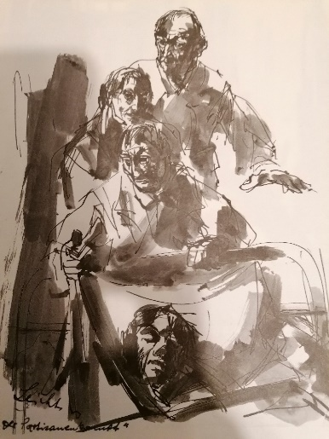
Fortsetzung
mit Teil 3 ……………
„Im äußersten Westen
des Banats werkte die
Hungersmühle.“
Quellennachweise: Verweis auf Teil 1 und 3

